INSTALACION DE POSTGRESQL

Abriremos un navegador web y accederemos a la URL:

[*http://www.postgresql.org/download/windows*](http://www.postgresql.org/download/windows)

[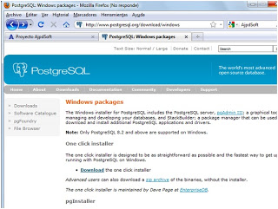](http://2.bp.blogspot.com/-FlU1mBHHkI4/T7pCi3qLjeI/AAAAAAAAAAg/8qHhEDMsNzs/s1600/1.jpg)

Y nos direccionará a otra página donde podremos descargarnos la versión correcta tanto para nuestras necesidades como para el tipo de sistema operativo que tengamos instalado.

[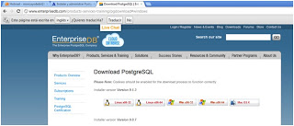](http://3.bp.blogspot.com/-BDrtMoriNUo/T7pC1T1T0AI/AAAAAAAAAAo/3w92zVq1RZo/s1600/2.jpg)

Que en nuestro caso es la versión 12.2 para Windows de 64 bits. Una vez descargado el archivo de instalación lo ejecutamos y si tenemos activado el control de cuentas de usuario nos mostrará una advertencia con el texto "¿Desea permitir que este programa realice cambios en el equipo?", pulsaremos "Sí" para continuar con la instalación de PostgreSQL:

[[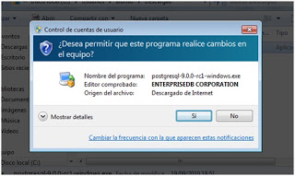](http://4.bp.blogspot.com/-P-2EHTkKApI/T7pC5r2YBVI/AAAAAAAAAAw/LMdwDace5l0/s1600/3.jpg)](http://4.bp.blogspot.com/-P-2EHTkKApI/T7pC5r2YBVI/AAAAAAAAAAw/LMdwDace5l0/s1600/3.jpg)

 Se iniciará el asistente para instalar PostgreSQL, pulsaremos "Siguiente":

[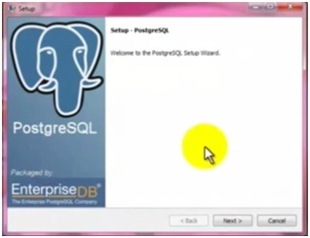](http://1.bp.blogspot.com/-wK9_4mHswYk/T7pC975pbnI/AAAAAAAAAA4/AHQNyd-gKrs/s1600/4.jpg)

 Indicaremos la carpeta de instalación de PostgreSQL, donde se guardarán los ejecutables, librerías y ficheros de configuración de PostgreSQL:

[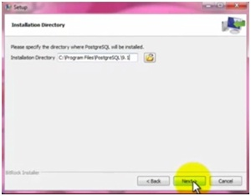](http://4.bp.blogspot.com/-Zgpw5sHGz4M/T7pDEpJXTFI/AAAAAAAAABA/enLIMl59P0k/s1600/5.jpg)

 Indicaremos también la carpeta donde se guardarán los datos por defecto de PostgreSQL:

[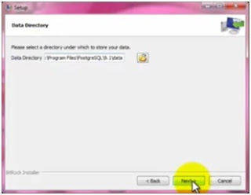](http://3.bp.blogspot.com/-Hn5C0oRo7hE/T7pDHsIbKbI/AAAAAAAAABI/azYdOLEtcHo/s1600/6.jpg)

 Introduciremos la contraseña para el súper usuario "postgres" que será con el que iniciemos sesión para administrar la base de datos, si tenemos clave de cuenta en Windows introduciremos nuestra clave.

[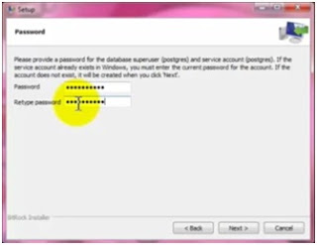](http://3.bp.blogspot.com/-bVSyng86Fuo/T7pDK997h3I/AAAAAAAAABQ/QeSSmFqyANQ/s1600/7.jpg)

 Introduciremos el puerto de escucha para la conexión con el servidor PostgreSQL, por defecto el 5432:

[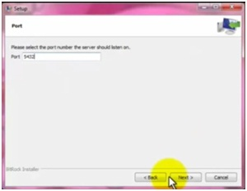](http://2.bp.blogspot.com/-OFDgb4dNE-I/T7pDNIOPzpI/AAAAAAAAABY/nOxrHxTxg70/s1600/8.jpg)

 Seleccionaremos la configuración regional:

[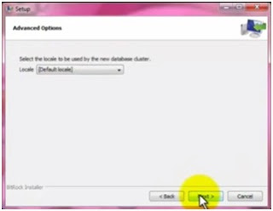](http://1.bp.blogspot.com/-bU-zNxFzbMY/T7pDQRlpBDI/AAAAAAAAABg/FfzW_7eEjJE/s1600/9.jpg)

Pulsaremos "Siguiente" para iniciar la instalación definitiva.

[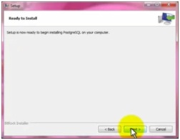](http://2.bp.blogspot.com/-ugXh7l5BinI/T7pDTPNm5HI/AAAAAAAAABo/95qnSnDSH6M/s1600/10.jpg)

 Se iniciará el asistente para instalar el motor de base de datos PostgreSQL, que creará las carpetas oportunas, copiará los ficheros necesarios y creará el servicio Windows para iniciar de forma automática el motor de base de datos:

[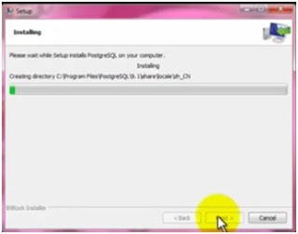](http://1.bp.blogspot.com/-uWabwMIRrKQ/T7pDV8nu5KI/AAAAAAAAABw/jHxjMfVRfPc/s1600/11.jpg)

 Una vez finalizada la instalación el asistente nos dará la posibilidad de ejecutar Stack Builder, aplicación que nos permitirá instalar otros componentes y herramientas para PostgreSQL:

[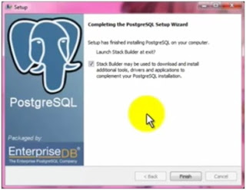](http://3.bp.blogspot.com/-_bMohsGCE-4/T7pDbmtoqZI/AAAAAAAAAB4/ZBRdOdHTpgc/s1600/12.jpg)

Si hemos marcado la opción de Stack Builder, se iniciará, seleccionaremos "PostgreSQL 12.2 on port 5432". Pulsaremos "Finish" (en nuestro caso cancelaremos Stack Builder pues no instalaremos más componentes).